
超星学习通
学习是一种信仰

（学生版）
目录

一、下载登录 3
1.下载安装超星学习通 3
2.注册登录超星学习通 3
二、超星海量的资源，如何利用学习通查看？ 5
三、如何学习在线课程？ 6
1.加入课程 6
2.课程入口 6
3.学习课程线上资源 7
4.完成线上作业 9
5.参与课堂教学互动 11
6.完成课程线上考试 13
7.课程管理 14
四、学习通常用功能推荐 16
1.超星云盘 16
2.学习笔记 16
3.参与线上活动 17
4.小组广场 17
5.个人轨迹 18

一、下载登录

1.下载安装超星学习通
目前，超星学习通支持Android和iOS两大移动操作系统。下载安装超星学习通前，请确定您的设备符合系统要求。
可以通过以下途径下载安装超星学习通：
（1）扫描下面的二维码，转到对应链接下载App并安装（如用微信扫描二维码请选择在浏览器打开）。

（2）移动设备浏览器访问链接：http://app.chaoxing.com/，下载并安装App。
（3）应用市场搜索“学习通”，下载并安装。
【注意】Android系统用户通过（2）（3）两种方式下载安装时若提示“未知应用来源”，请确认继续安装；iOS系统用户安装时若提示“未受信任的企业:级开发者”，请进入设置-通用-描述文件，选择信任Beijing Shiji Chaoxing Information Technology Development Co., Ltd.。

2.注册登录超星学习通
（1）注册
打开安装好的学习通App，可以看到如下图左的页面，点击“新用户注册”，输入手机号并获取验证码。
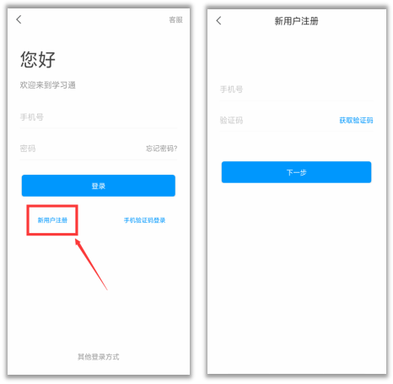
（2）绑定单位信息
获取验证码后，填写个人真实姓名、设置登录密码，选择角色“学生”，绑定学号即可。
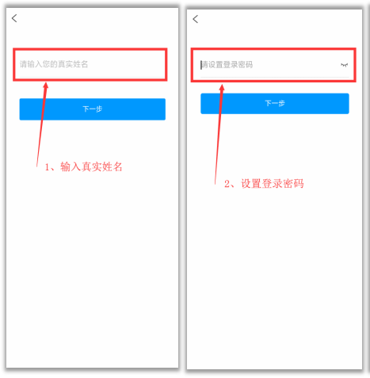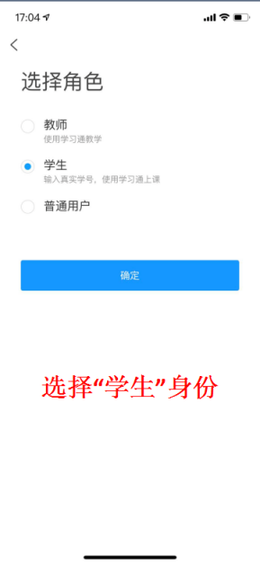

二、超星海量的资源，如何利用学习通查看？
超星学习通为学生们提供了大量的优质阅读资源，您只要将它们收藏就可以在随时进行阅读浏览。
方法一：首页搜索框
可以搜索所有与关键字词相关的内容，包括小组、词条、专题、学术趋势、期刊导航、学术期刊、教学资源和学术视频等。
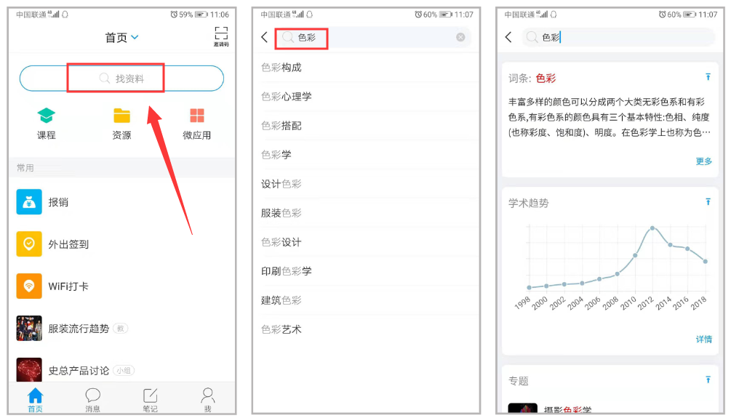方法二：首页“资源”库
在资源择要搜索的资源类型，输入关键词即可。
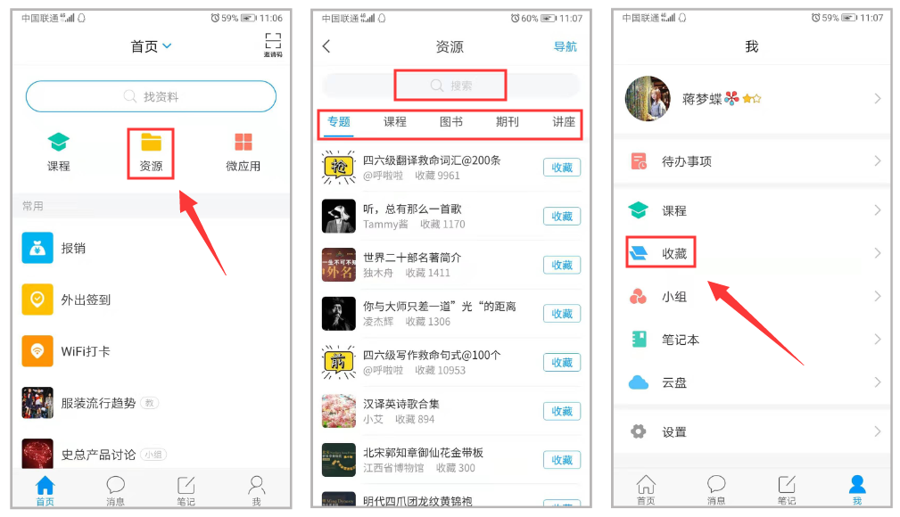
通过以上两种方法搜索、收藏的资源，可以在“我”——“收藏”中查看。

三、如何学习在线课程？
学习采取任务点驱动式学习，在线可以完成课程的内容学习，师生互动、作业、考试、资料的扩展学习、讨论等。在首页和书房显示我的课程，采用任务点驱动式学习。

1.加入课程
加入课程学习有两种方式：
方式一：学习通首页点击右上角“邀请码”图标可以扫码或输入邀请码加入对应班级。
方式二：授课教师直接把学生加入班级里，学生这边不用加入，可以直接通过课程入口，学习课程。
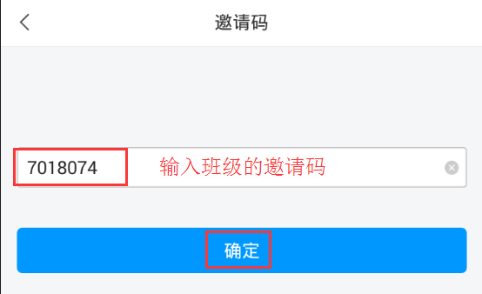
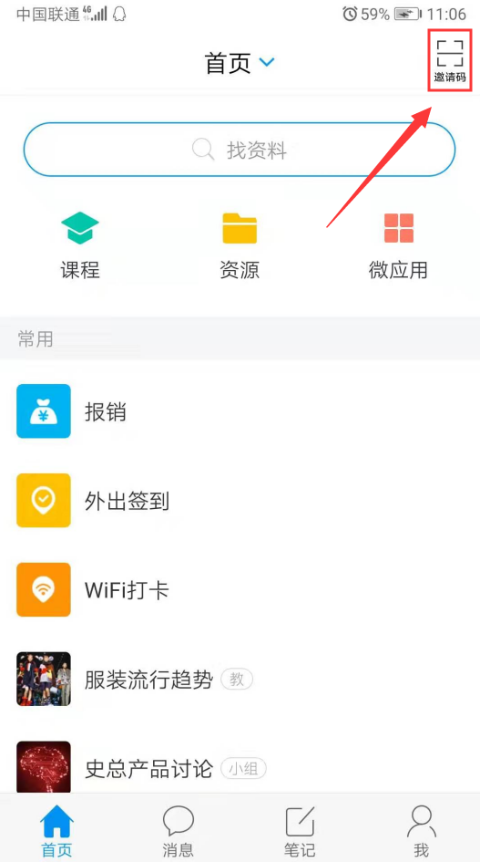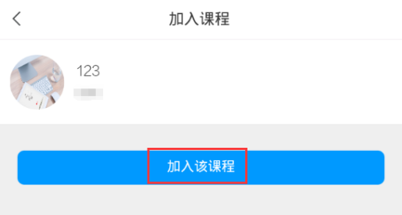

2.课程入口
学习通APP提供两个课程入口，学生可以直接进入课程页面。在“首页”——“课程”，或者“我”点击“课程”，您就能看到您的课程列表。若两个课程信息完全一致的课程，课程上标有“教”字的是您作为助教的课程，不带教字的是学习的课程。
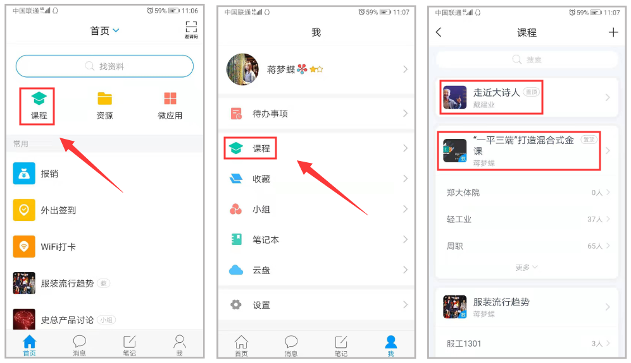

3.学习课程线上资源
（1）课程内容学习
点击课程，进入课程学习页面，课程整体分为三个模块：任务、章节、更多。
课程的线上资源在章节里查看。章节是课程的目录，橙色的数字表示课程的任务数点，学习时点击相应的章节进入学习页面。内容若分开的，点击上方标签切换页面即可。
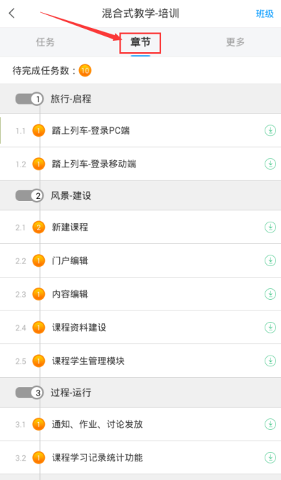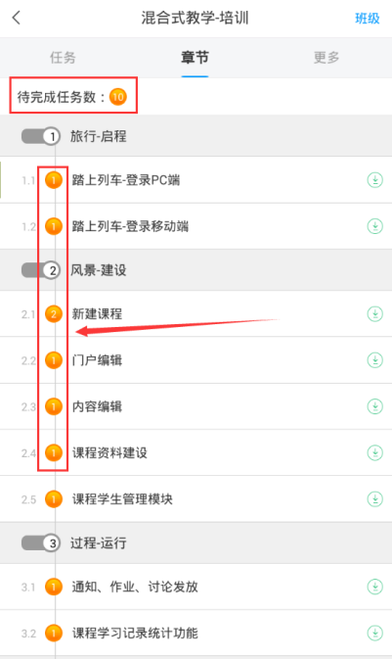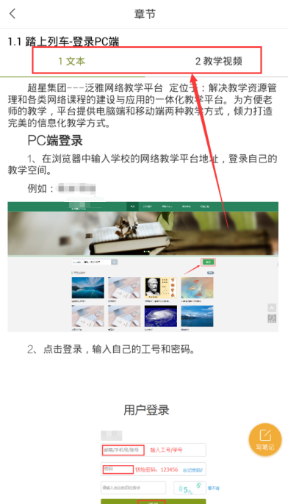
学习完后，任务点将变成绿色。在学习过程中，可以写学习笔记。
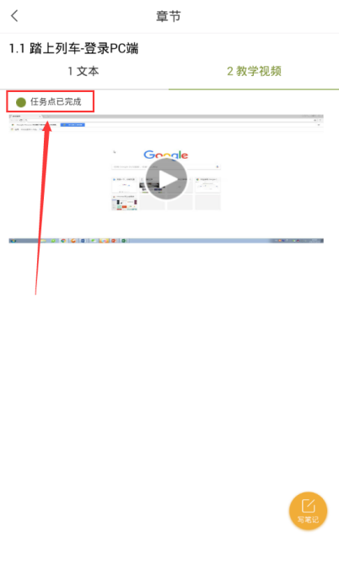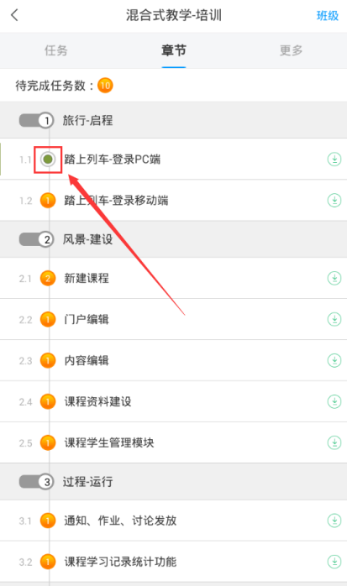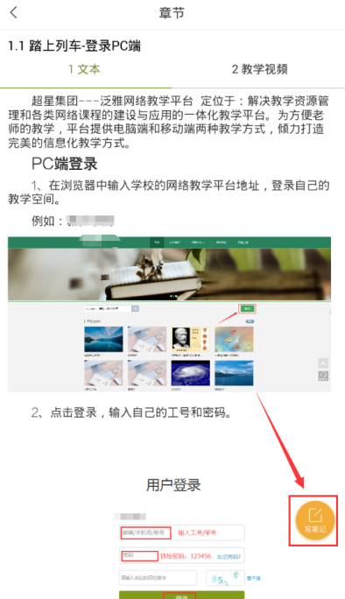
（2）课程资料学习
点击“更多”进入此模块，教师上传跟课程相关的资料，点击资料即可查看。
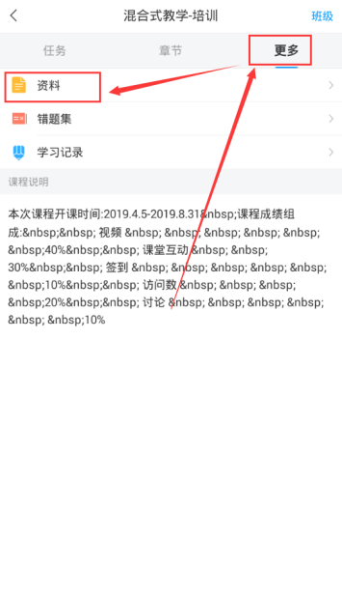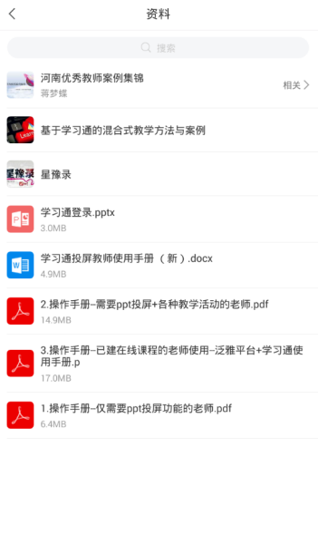
（3）阅读课程通知公告
点击“消息”按钮，学习通上的消息会在此模块显示，留意课程发送的通知，及时阅读，同时可以发送给班级的学生。
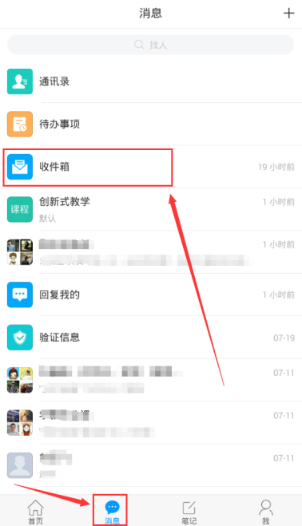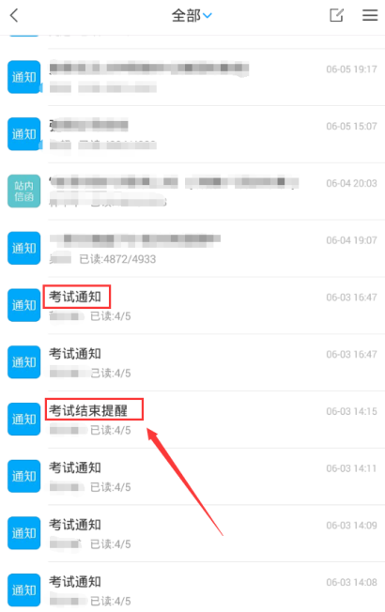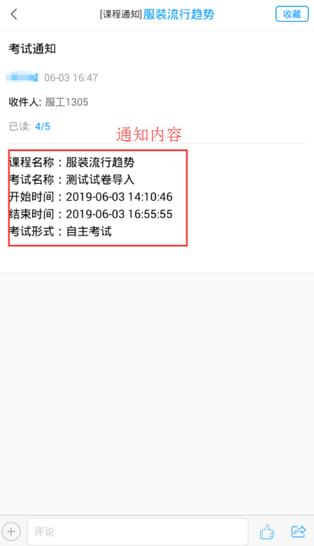

4.完成线上作业
（1）查看作业
点击“任务”查看教师发放的作业（老师发送作业后，系统会发送消息通知，提醒学生完成作业）。点击作业，进入在线答题。
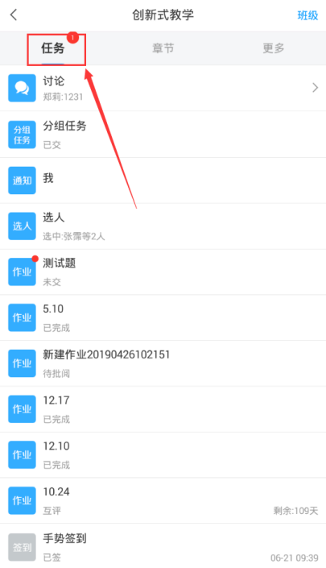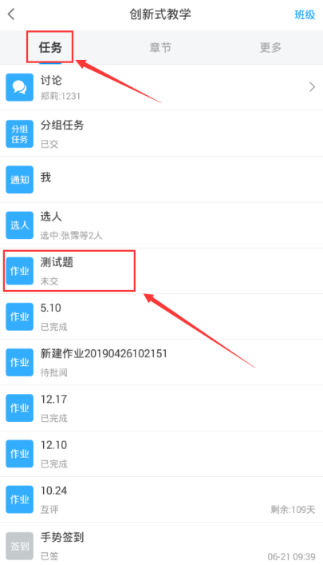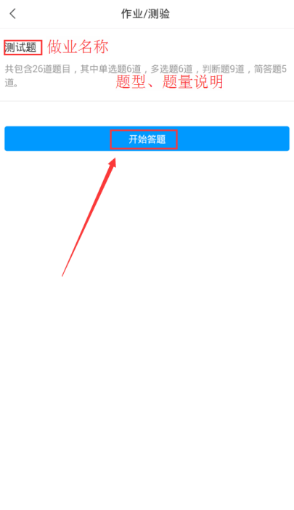
（2）提交作业
作业题型会在作业里说明，学生可根据题型和作答要求完成。
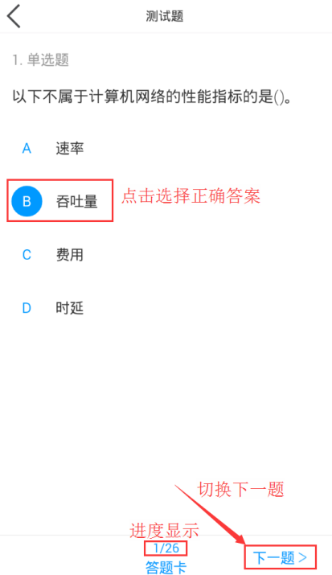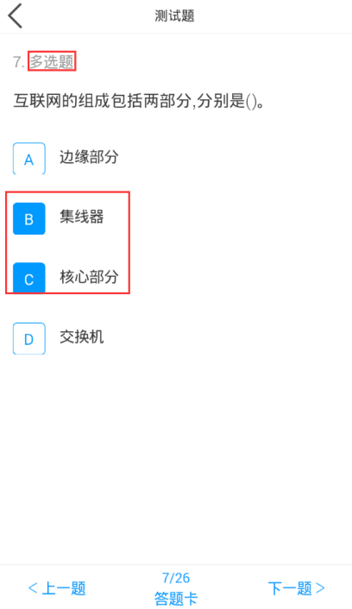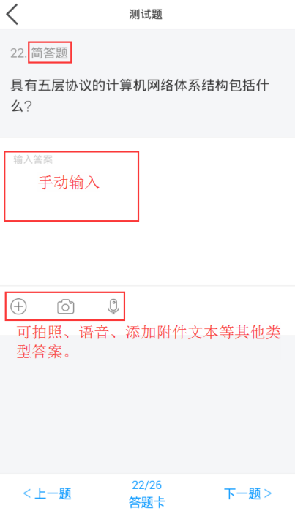
作业完成后，点击“答题卡”查看，确保所有题已完成，然后点击“提交”按钮，完成作业在线提交。答题过程中，系统自动保存答题记录，退出进入之前答题记录依然存在，可继续答题。
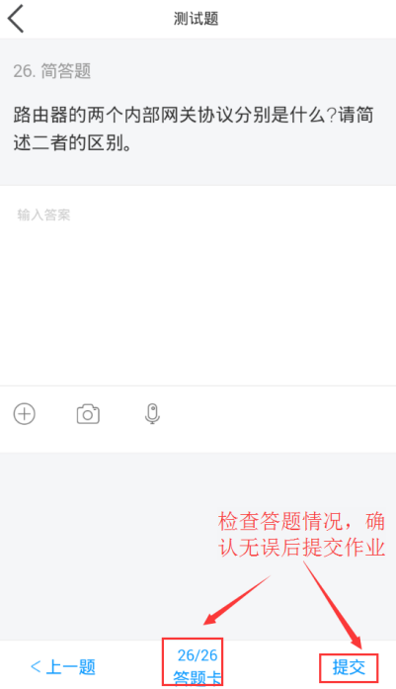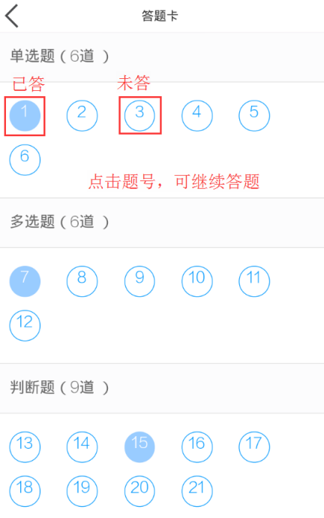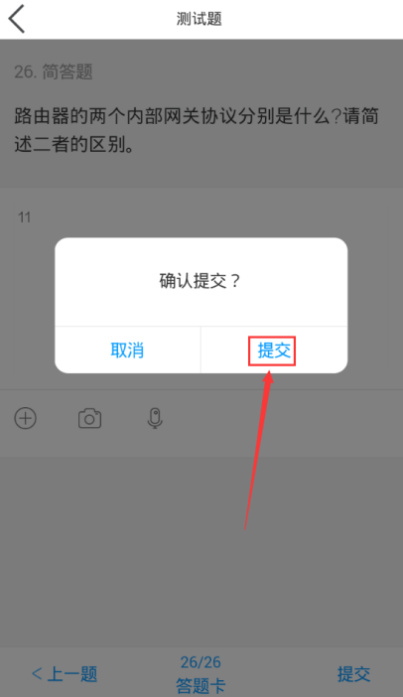
（3）查看作业情况
作业提交后，任务里的作业状态为“待批阅”，等教师批阅后，方可查看本次作业得分情况。
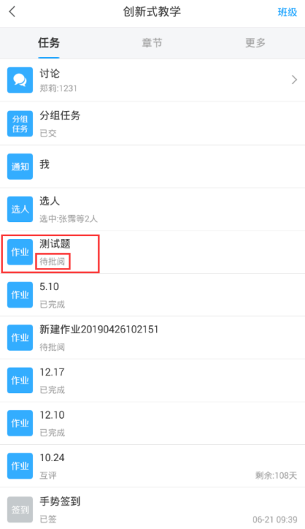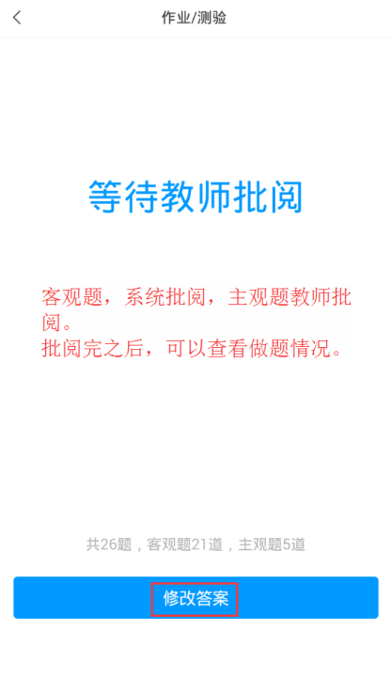
教师作业批阅后，作业状态为“已完成”，可点击作业，查看具体得分情况。同时查看主观题教师批阅结果及教师批语。
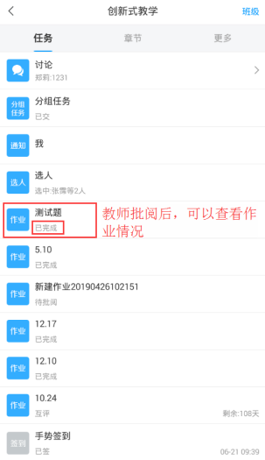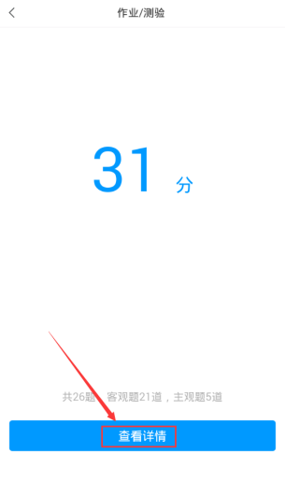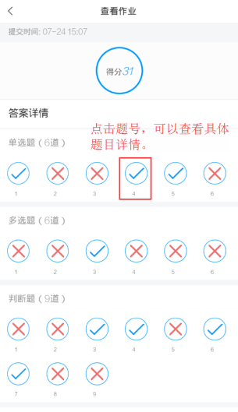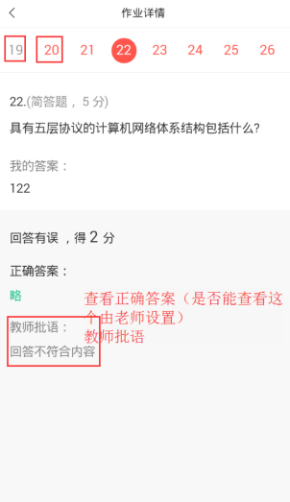

5.参与课堂教学互动
课堂上，教师使用学习通发送的教学互动活动，如课堂签到、讨论、问卷、投票、测验等等，学生们可积极参与老师发起的互动活动。学生手机上会收到任务通知，点击即可直接参与。教师发送的任务，也可在“任务”模块查看。
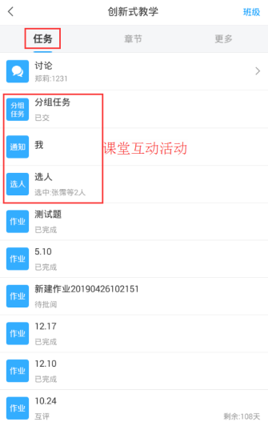
课堂签到：根据签到方式的不同，参与方式也不同，如手势签到，输入教师设置的手势即为完成签到（规定时间内完成）。
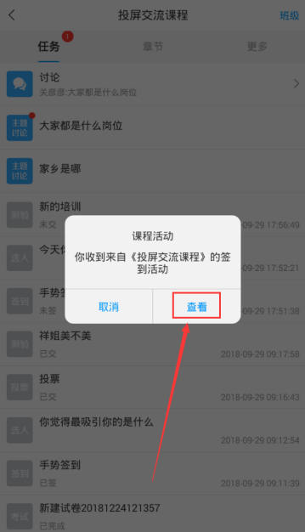 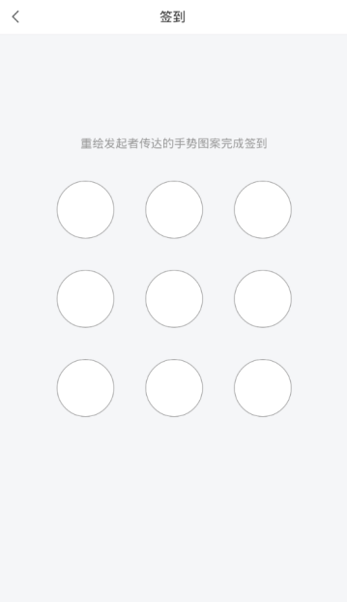 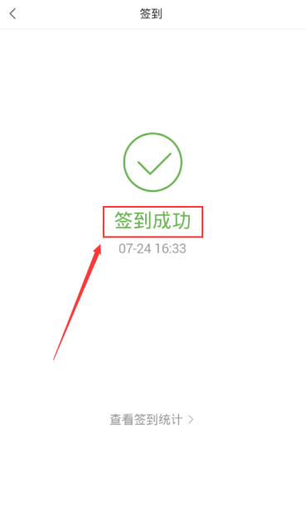
主题讨论：老师发送的讨论，可直接回复内容。
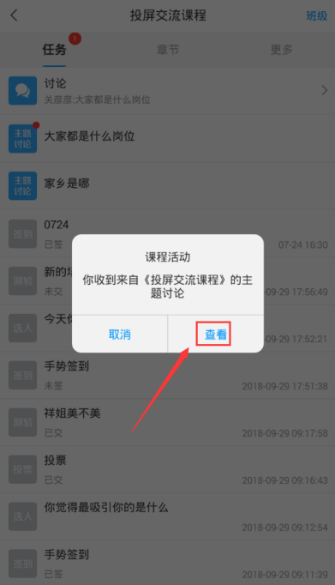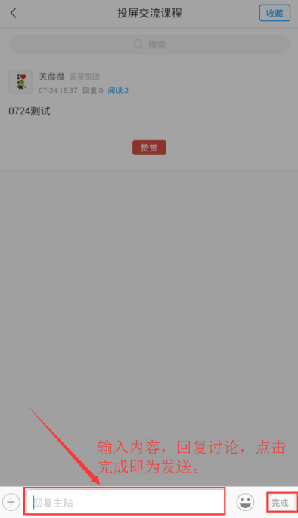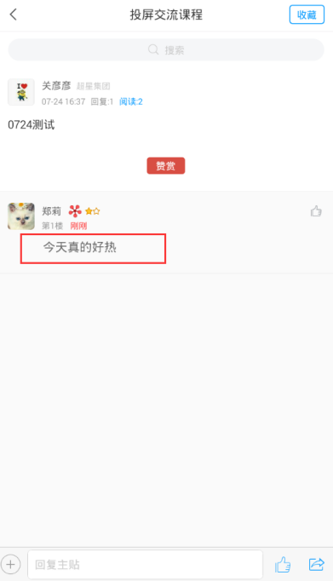

6.完成课程线上考试
点击“任务”查看教师发放的考试（老师发送作业后，系统会发送消息通知，提醒学生完成考试）。点击考试，进入在线答题。考试前仔细阅读考试的信息，如考试时间：指在这个时间段内都可以参加考试；考试有效期：指考试答题时间，需在规定时间内完成。考试过程，注意把控时间。
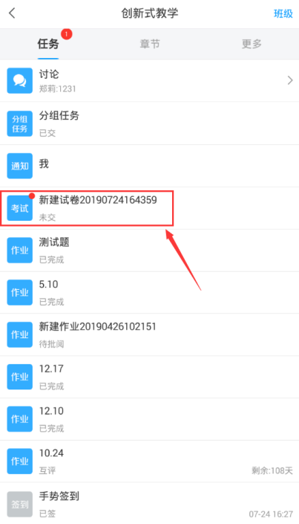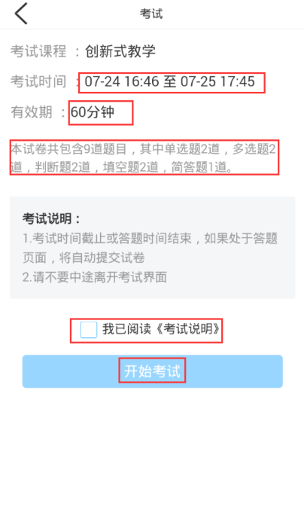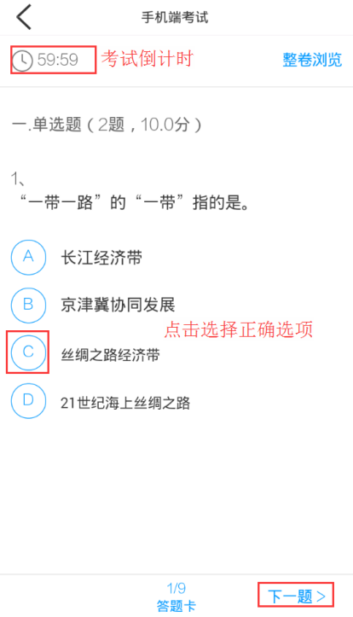
试卷完成，可以查看答题卡，看是否有没做的题，点击题号可以直接跳转到该题继续作答。试卷完成，先复查再交卷。
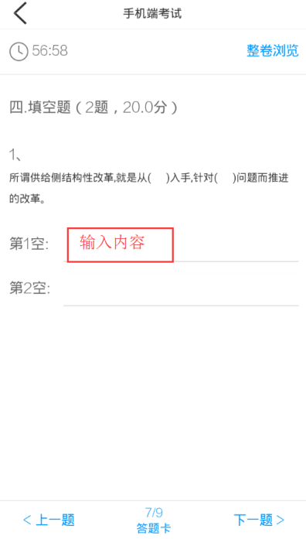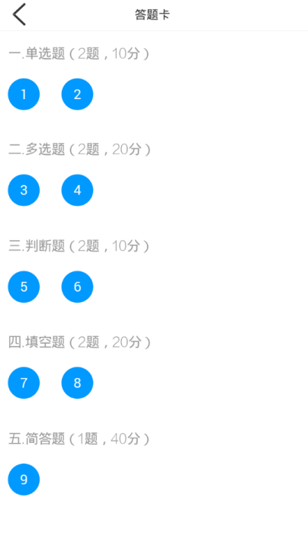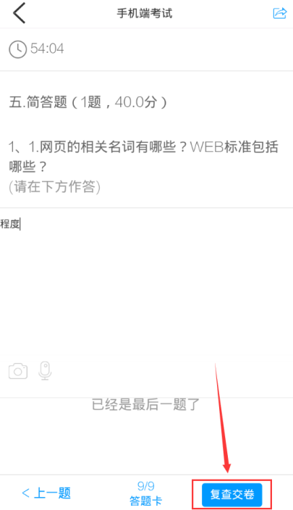
复查试卷过程中，再次浏览试卷，检查答案是否正确、试题是否遗漏未做，确认无误后，点击交卷。交卷完成后，试卷状态为待批阅。客观题系统批阅，主观题教师批阅。
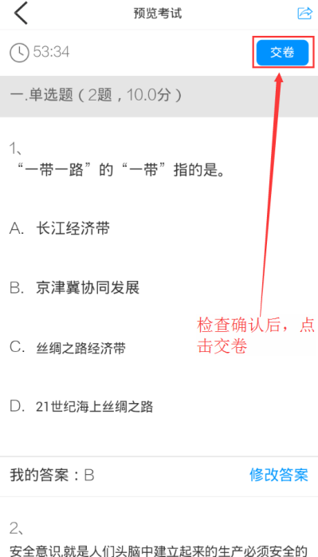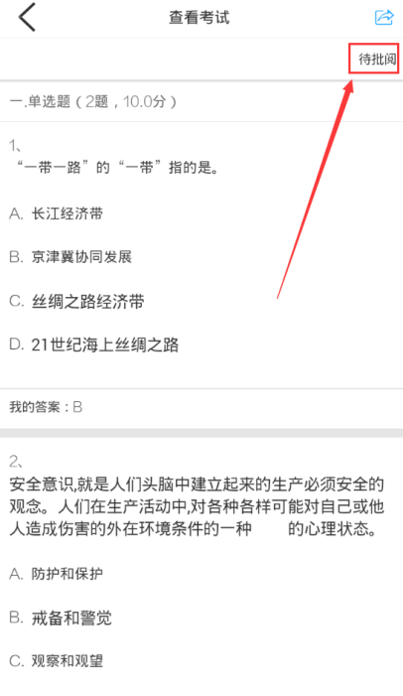
教师试卷批阅后，学生可以查看试卷得分情况，在“任务”页面，点击试卷，查看试卷详情和试卷分数。
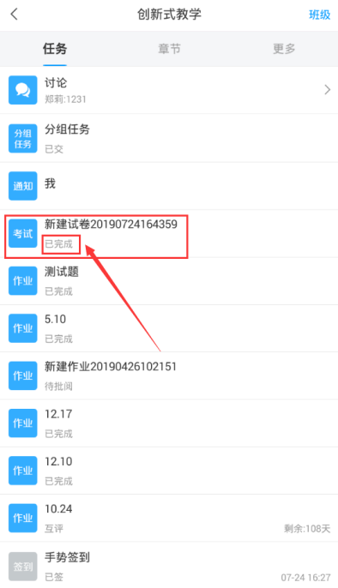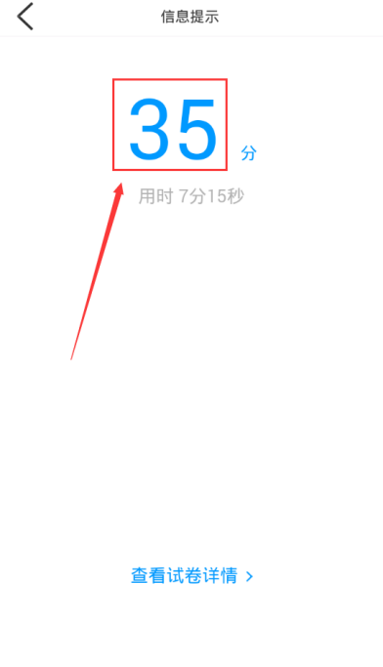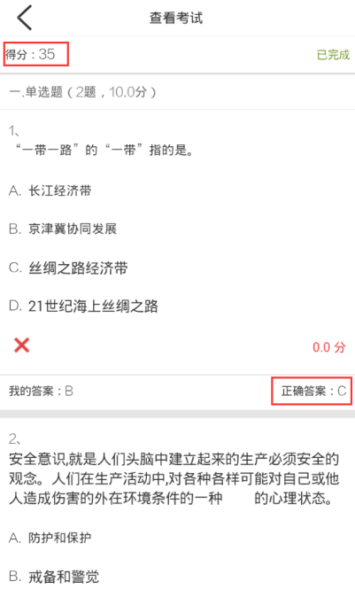

7.课程管理
（1）课程分类
在课程页面，对于学习的课程量非常多时，我们可以创建文件夹来对课程进行分类。在课程页面，选择需要分类的课程，向左滑动，点击“移动”按钮，创建文件夹后，选择需要放入的文件夹进行分类。
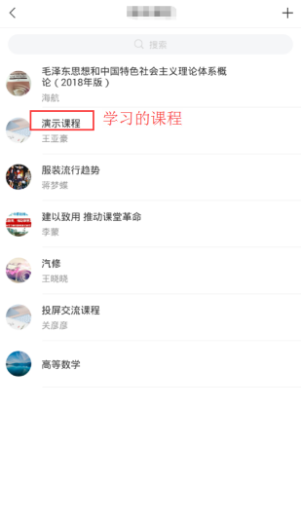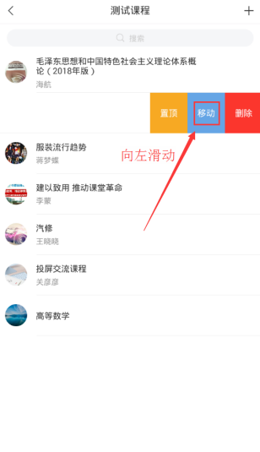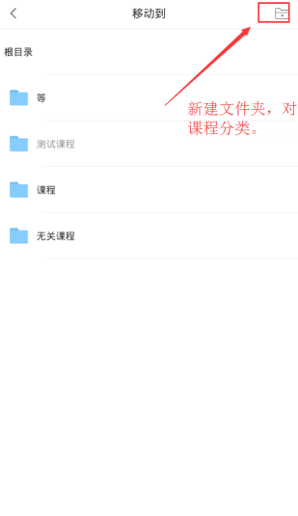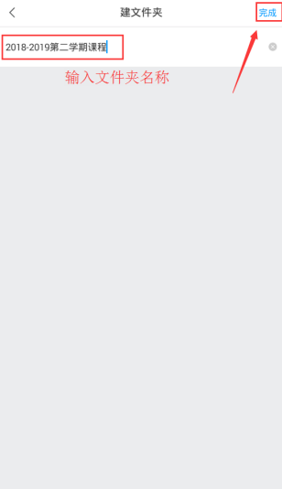
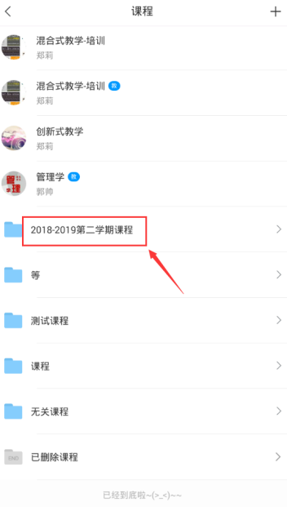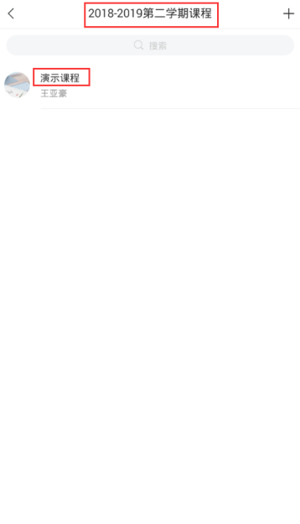
（2）学习数据查看
点击“更多”，进入此页面，在我们的学习记录里查看课程的学习数据。
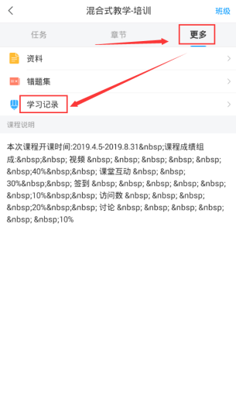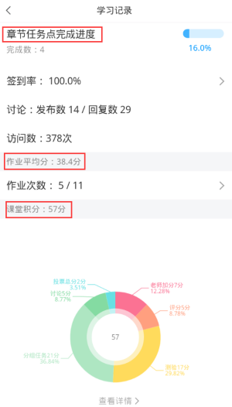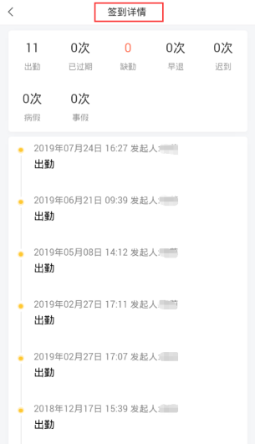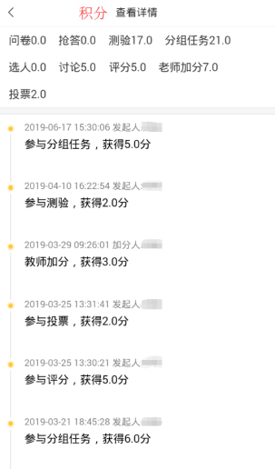

四、学习通常用功能推荐

1.超星云盘
学习通为每位学生提供一个150G大小的云盘，在云盘中，可以提前上传学习资源、作业文档，在完成学习任务时，可以直接从云盘获取。
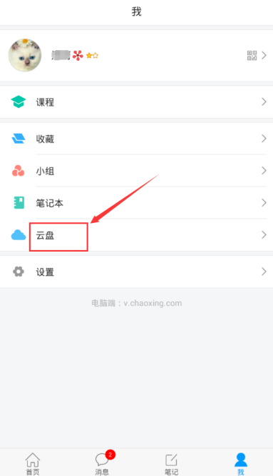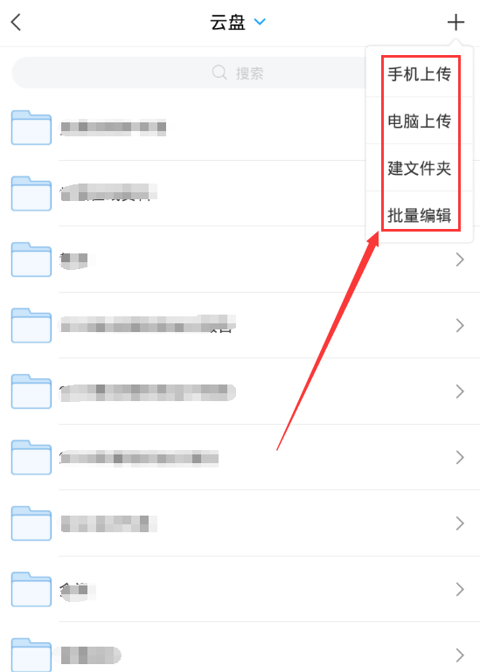

2.学习笔记
学习过程中，记录学习笔记，笔记可设置文件夹进行分类。
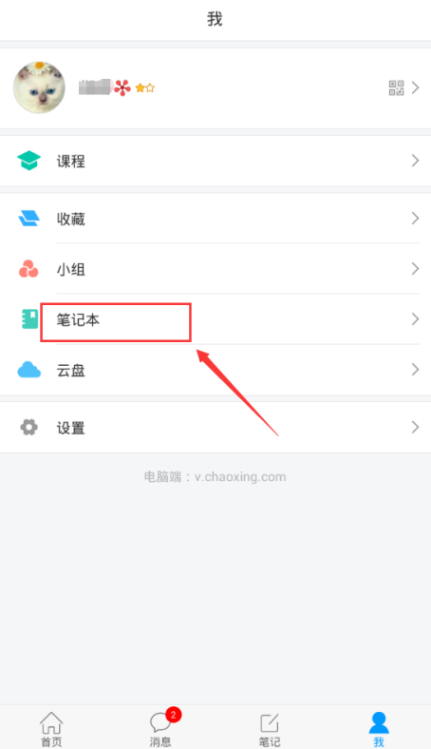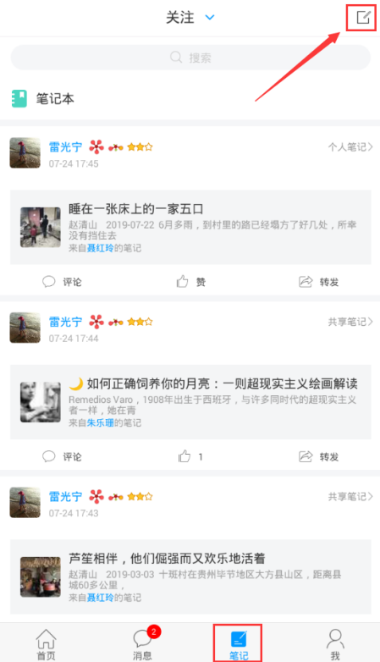

3.微应用
学习通微应用里有丰富的模块，可参与相应活动，包括找实习、找兼职，上传简历，测评定位就业情况。
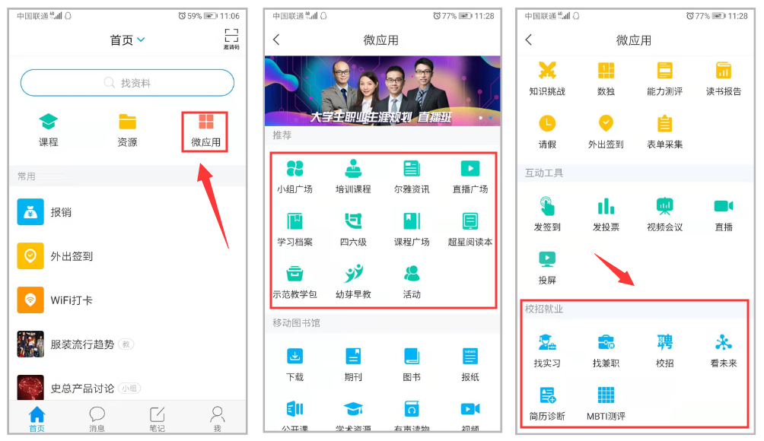

4.小组广场
基于内容的社交是超星学习通的鲜明特色，加入和创建小组、和小组成员传播知识交流观点，真正实现快速的信息传播和共享交流。在【小组】选择感兴趣小组加入，通过后即成为该组成员。
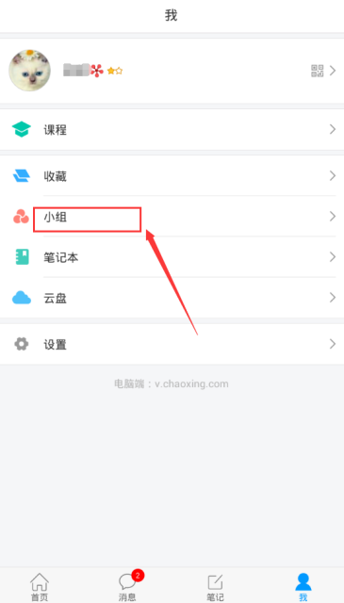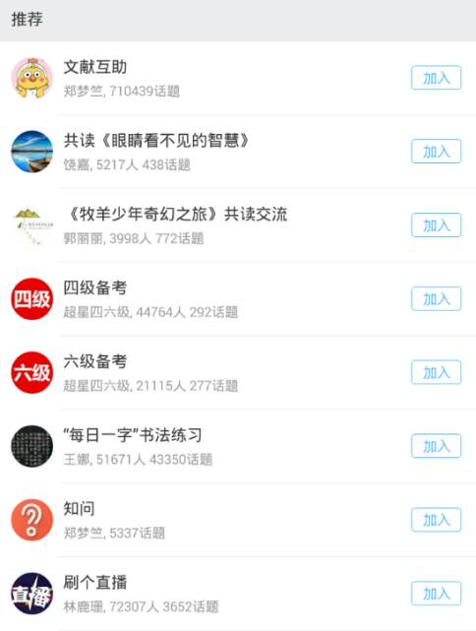

5.个人轨迹
日常使用数据，点击小花即可查看！
